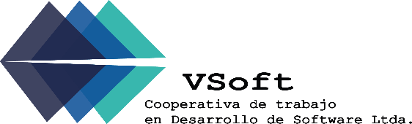
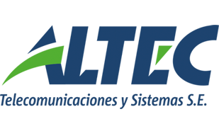

––

ALTEC
Prototipo Sistema de Gestión Documental conexión Tramitar

- Plan de proyecto
Documentación

Resumen:
Documento: | Plan-Proyecto-Prototipo-SistemaGestiónDocumental.pdf
Versión: | 1
Páginas: | 10
Fecha: | Monday, 27 de March de 2017
Autor: | Tatiana Rulli – Lucas Riccombene
Cargo: | Líder de proyecto
Contacto: | tatiana@vsoftcoop.com
Destinatario: | Gastón Galera/Nicolás Ruff

Contenido
1 Memoria 3
2 Objetivos 3
3 Descricpión de la herramienta 4
4 Módulos del Prototipo 4
5 Marco metodológico del proyecto y planificación macro 5
6 Organización del proyecto 5
7 Hitos y objetivos del proyecto 6
8 Entregables 8
9 Responsabilidades del cliente 8
10 Implementación 8
12 Días no laborables (6) 9
13 Fuera de alcance 10

Memoria
A raíz de la necesidad de ALTEC S.E de contar con un Sistema de Gestión Documental que pueda comunicarse de manera integral con el Sistema Tramitar, se decide desarrollar un prototipo del Sistema de Gestión Documental propuesto por el equipo SLAM VSoft Cooperativa Ltda., como solución acorde a las necesidades y requerimientos relevados.

Objetivos
El proyecto tiene como objetivo principal desarrollar un prototipo que permita la colaboración administrativa de documentos entre Mayan EDMS y Tramitar de acuerdo a las necesidades y requerimientos relevados de Tramitar.

Descripción de la herramienta
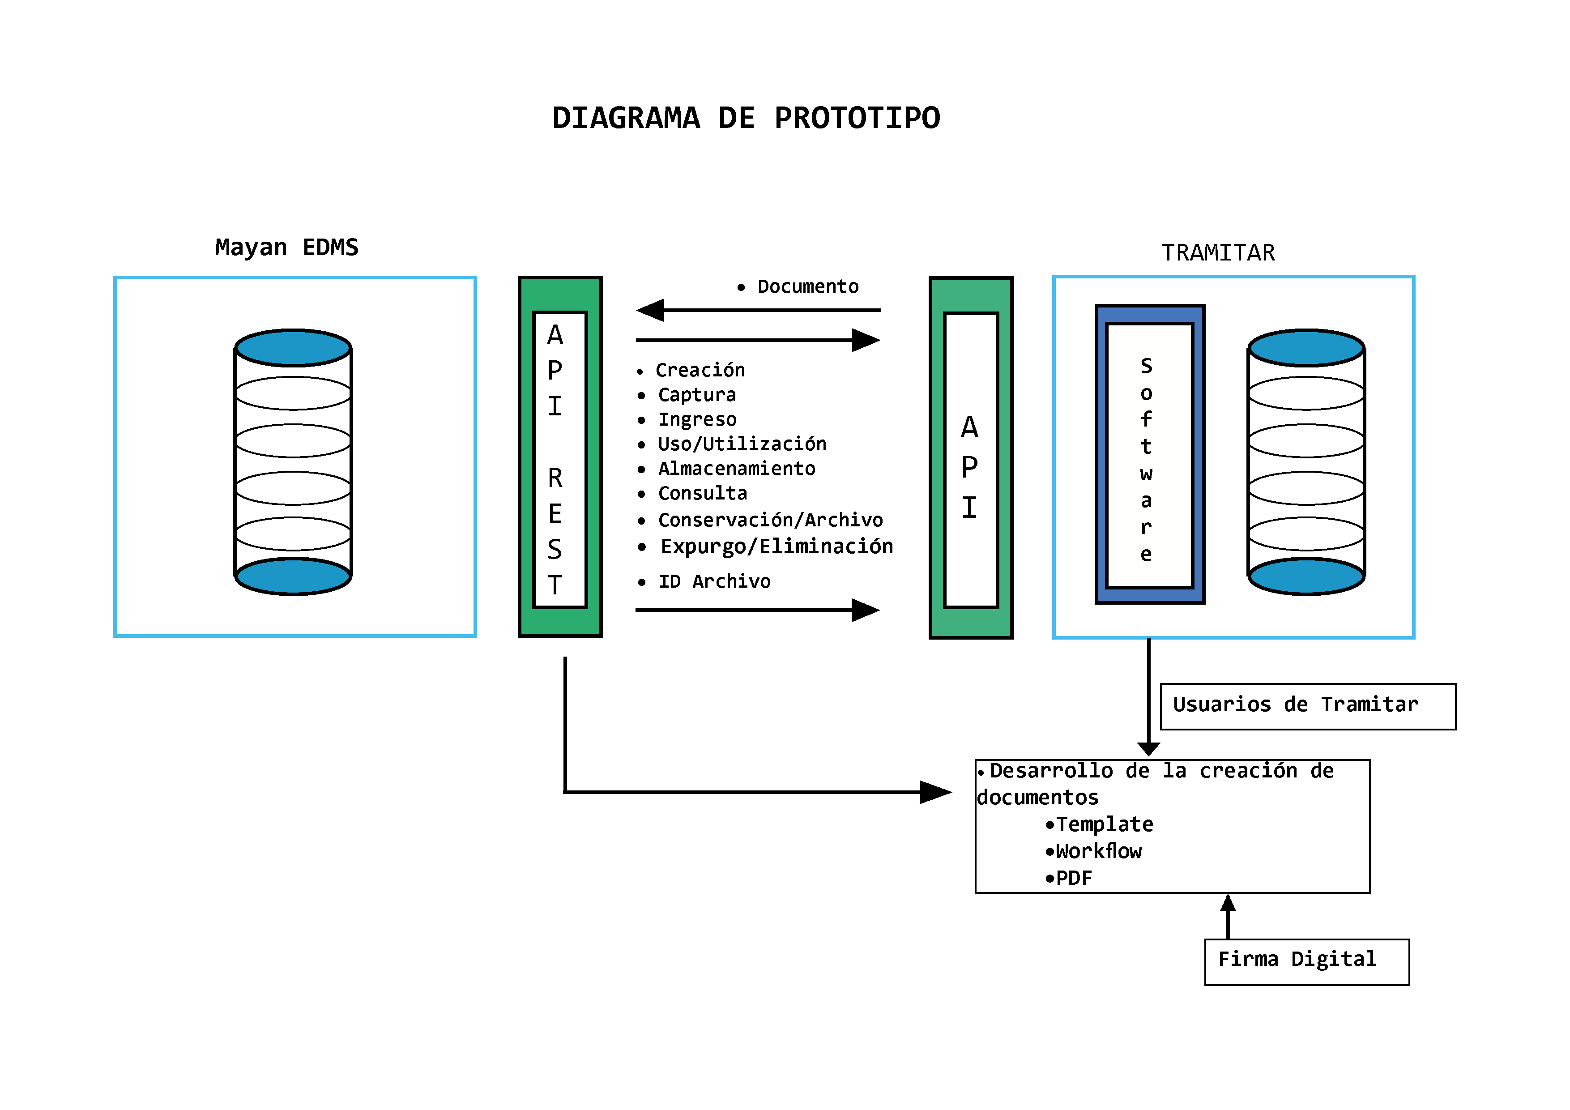

Módulos del Prototipo

    - Versionado de Documentos
    - Herramientas de Colaboración
    - Soporte de formato de documento de oficina
    - Campos de metadatos definidos por el usuario
    - Valores predeterminados dinámicos para metadatos
    - Los documentos se pueden cargar desde diferentes fuentes
    - Carga Masiva de documentos con los mismos metadatos
    - Previsiones para muchos formatos de archivo
    - Búsqueda de texto completo
    - Agrupación de documentos configurable
    - Sistema de permisos de Usuario
    - Procesamiento automático de OCR
    - Backends de almacenamiento conectables
    - Workflows
    - Api Rest abierta y muy rica
    - Interface de usuario Open Source

Marco metodológico del proyecto y planificación macro

Fase | Objetivo | Período
Concepción | - Entender que se debe construir, determinar la visión y el alcance del sistema y sus límites. Identificar quien está interesado en este sistema y por que  - Identificar las funcionalidades claves. Decidir que requerimientos son los más críticos tanto a nivel de funcional como a nivel tecnológico.  - Determinar al menos una posible solución.  - Establecer el calendario y los riesgos asociados al proyecto. | 01/04/2017  18/05/2017
Elaboración | - Obtener un entendimiento más detallado de los requerimientos.  - Diseñar, implementar, validar y establecer la línea base para la arquitectura.  - Mitigar riesgos esenciales, producir una estimación más precisa del calendario del proyecto.  - Armado de ambientes, instalación SharePoint. | 08/04/2017  16/05/2017
Construcción | - Iterativamente desarrollar un prototipo del producto que esté listo para ser liberado a la comunidad usuaria.  - Foco en el desarrollo del SGD  - Entrega intermedia | 15/4/2017  05/05/2017
Transición | - Validar que las expectativas del usuario fueron cumplidas.  - Lograr concordancia con el cliente sobre la completitud del desarrollo.  - Lograr la mejora continua para futuros proyectos a través de las lecciones aprendidas.  - Lograr la transmisión del conocimiento sobre la herramienta implementada | 05/04/2017  18/05/2017
Garantía | - Asegurar la corrección de los defectos que pueden surgir en el ambiente de ALTEC S.E luego de la entrega del producto.  - Asegurar la satisfacción del cliente con el producto entregado. | 15/5/2017  15/07/2017

Aclaración: Finalizada la etapa de “Elaboración” se obtendrá como resultado un documento funcional que detallará el modelado de la solución. Hasta este momento se invertirá en tareas de relevamiento y análisis detallado que permitirá re-estimar el proyecto logrando un acercamiento preciso de la solución a desarrollar y los costos finales del proyecto.
Luego de esta etapa el cliente podrá decidir:
- Incluir nuevas funcionalidades al alcance del proyecto
- Eliminar funcionalidades del alcance inicial

Una vez consensuado el alcance, se procede a la presentación del proyecto final.

Organización del proyecto

Equipo PG
Rol | Miembro del equipo
Gerente de Proyecto | Sergio Laurenz
Líder de Proyecto | Tatiana Rulli
Desarrollo y Testing | Equipo de desarrollo SLAM Vsoft
Arquitecto | Lucas Riccombene
Infraestructura | Luciano Melman

Equipo del Cliente
Rol | Miembro del equipo
Gerente | Nicolas Ruf
Gerente | Gastón Galera

Hitos y objetivos del proyecto

Fase | Objetivo | Calendario
Concepción | - Relevar requerimientos  - Definir requerimientos funcionales  - Documento de análisis funcional  - Prototipo funcional de solución  - Plan de proyecto  - Detección y análisis de riesgos | 01/04/2017  al  18/05/2017
Elaboración | - Mitigar riesgos  - Pruebas de concepto  - Definir arquitectura base del prototipo  - Refinar requerimientos de usuario | 08/04/2017  al  16/05/2017
Construcción Iteración I | - Api Rest Mayan edms  - Comunicación con tramitar | 30/4/2017  al  02/05/2017
Entrega intermedia | Incluye las funcionalidades mencionadas en la construcción 1

Construcción  Iteración II | - Pruebas desarrollo | 02/5/2017  al  15/05/2017
Transición | - Uso y depuración de la herramienta  - Implementación en servidores  - Capacitación a usuarios clave | 05/04/2017  al  18/05/2017
Transición  extendida | - Ajustes sobre la aplicación  - Aprobación para liberación productiva, la misma oficializa el comienzo de la garantía y acompañamiento en la liberación del producto, vía entrega de acta de cierre de desarrollo. | 15/5/2017  al  15/07/2017
Garantía | - Análisis de defectos  - Soporte  - Correcciones sobre errores no detectados en etapa de construcción  - Acta de cierre de proyecto  - Retrospectiva del proyecto  - Encuestas de satisfacción | 15/5/2017  al  15/07/2017
Nota
Para cada ítem requerido como aprobable, se brindará un periodo para revisión retroalimentación y aprobación por parte de ALTEC S.E., dicho periodo constara de hasta 3 días para aprobación de documentos y de 5 días para entregables de funcionalidad. En caso de no lograrse obtener dicha aprobación y retroalimentación en dicho periodo, no se podrá avanzar de fase y el proyecto se verá afectado a nivel desvíos debiendo analizar los mismos como potenciales requerimientos de cambio, pudiendo impactar los mismos en tiempos, costos o alcance.

Entregables
En este punto se describe un breve resumen de los entregables a nivel producto que tendrá el proyecto.
Fase | Producto | Fecha
Concepción | Prototipo de pantallas, plan de proyecto. | 30/04/2017
Elaboración | Documento de análisis funcional (final). | 17/5/2017
Elaboración | Plan de proyecto (final). | 17/5/2017
Construcción | Entrega intermedia con las funcionalidades principales del sistema.
Transición | Primer versión completa del producto en ambiente productivo.

Responsabilidades del cliente
En este punto se describirán aquellos requerimientos de carácter bloqueante, cuyo retraso tendrá impacto en los tiempos estimados para el proyecto.

Fase | Responsabilidad | Responsable | Fecha límite
Elaboración | Actualización de datos en LDA | Altec
Elaboración | Aprobación formal del Plan de proyecto | Altec
Elaboración | Aprobación formal del documento de análisis | Altec
Construcción | Disponibilizar un ambiente de testing para la entrega intermedia. | Altec
Transición | Aprobación producto / Acta de cierre desarrollo | Altec

Implementación
La implementación se realizará en un entorno virtual dispuesto por ALTEC dividido en 1 máquinas virtuales.

Días no laborables (5)
El transcurso del proyecto se contempla los siguientes días feriados:

13 de Abril | Jueves | Santo
14 de Abril | Viernes | Santo
1 de Mayo | Lunes | Dia del trabajador

Fuera de alcance
Quedan fuera de alcance y pendientes para siguientes fases pertenecientes a un nuevo proyecto los siguientes ítems:
- Diseño gráfico del producto
- Diseño gráfico en los emails.
- No se realizará configuración para múltiples países.
- Migración de los archivos del Tramitar
- Gestión de calendarios para seguimiento de periodos y planes
- Queda fuera del alcance el Cierre de Períodos
- Confección de Manual de Usuario.
- Capacitación a usuarios finales.
- Mantenimiento de servidores, administracion de backups y tareas diarias sobre Mayan .
- Data entry
- Otras funcionalidades no enumeradas formalmente en el presente documento
- Migración de dominio de usuarios de LDA.
- Carga de los Documentos y sus perfiles de seguridad.

Servicio de transición extendida
El servicio de transición extendida tiene como objetivo acompañar a los usuarios en la transición al nuevo sistema, entendiendo y dando soporte a los usuarios en el cambio de operación que conlleve la solución.
Durante las 2 semanas de extensión de la fase transición, el cliente dispondrá de un set de horas del equipo de trabajo para brindar soporte a dudas funcionales de usuarios, corrección de errores, y pequeñas mejoras que permitan una mejor aceptación de la herramienta*.
(*) Las mejoras que se aceptarán en la fase de transición son aquellas de categoría trivial. Ejemplo de esto podría ser el agregado de campos/columnas de información, agregar o modificar leyendas, validaciones, o similares. No están dentro de esta categoría modificaciones relacionadas con cambios en la funcionalidad del sistema, desarrollo de nuevos módulos o funcionalidades, agregar nuevas reglas de negocio, procesos batch de transformación o migración de datos, o requerimientos de similar magnitud.

